Как по сеням было, сеничкам
(свадебная)

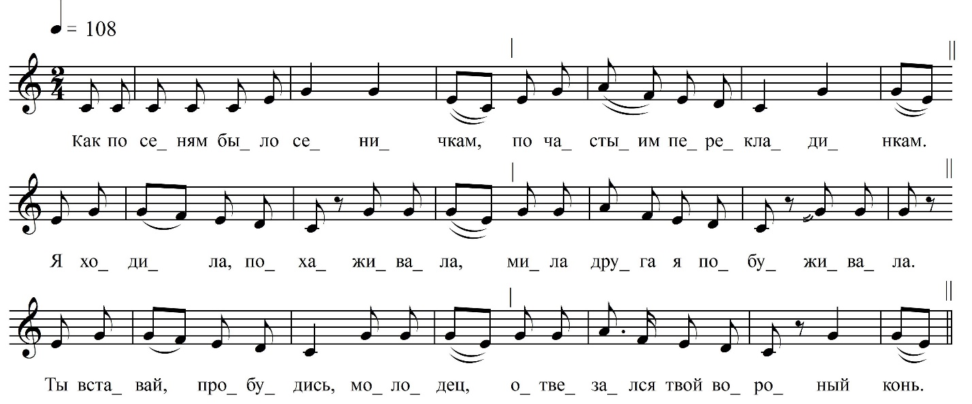

Как по сеням было, сеничкам,
По часты́им перекладинкам.

Я ходила, похаживала,
Мила друга я побуживала.

Ты вставай, пробудись, молоде́ц,
Отвезался твой воро́ный конь,

От столба, столба дубовово,
От колечечка серебряново.

Уж ты встань, пробудись, молоде́ц,
Отвезался твой воро́ный конь,

Он вскочил на меня, взглянул,
Заругался, от меня рванул,

Он рванул на не шуточку…

ФНОЦ СПбГИК, ВхI-а.8/13
Запись (?).06.1974
д. Вындин Остров Вындиноостровского с/п Волховского р-на Ленинградской обл.
Инф. Маринина Анна Васильевна (1919), урож. д. Братовище Бережковского с/п Волховского р-на Ленинградской обл.

